Федеральная служба по надзору в сфере защиты прав потребителей и благополучия человека

Территориальный отдел Управления Федеральной службы по надзору в сфере

защиты прав потребителей и благополучия человека по Вологодской области

в Тотемском, Бабушкинском, Нюксенском, Тарногском районах

161300, Вологодская область, г. Тотьма, ул. Советская, дом 38,
тел. (81739) 2-23-83, факс 2-42-08, E-mail: to-tot@vologda.ru, http://35/rospotrebnadzor.ru/

от 20.03.2023г. № _15/2023-2023_  на № ___________ от___________ |  | Начальнику Управления образования Тотемского муниципального района  Горчаговой В.С.  Начальнику Управления образования Бабушкинского муниципального района  Репницыной Н.В.  И.о. начальника Управления образования Нюксенского муниципального района  Согриной Т.И.  Начальнику Управления образования Тарногского муниципального района  Решетникову П.А.

Статья на сайт

Территориальный отдел Управления Роспотребнадзора по Вологодской области в Тотемском, Бабушкинском, Нюксенском, Тарногском районах направляет статью для размещения на сайтах образовательных учреждений: «Профилактика кишечных инфекций».

И.о. начальника территориального отдела С.Н.Романовская

Ползикова К.А.
8(81739) 2-42-08

Профилактика кишечных инфекций
Весной, во время активного таянья снега увеличивается вероятность попадания в водоёмы болезнетворных микроорганизмов, которые могут вызвать различные заболевания. Особенно возможен рост заболеваемости острыми кишечными инфекциями, так как вода может явиться фактором передачи. В воду рек и других водоемов с талым снегом попадает много мусора, фекалий животных и загрязненных вод. Возбудителями могут быть разные микробы – и бактерии, и вирусы, и простейшие, и грибы.
Основной механизм передачи кишечных инфекций – фекально-оральный, он может реализоваться несколькими путями:
- контактно-бытовой (через загрязненные предметы обихода, игрушки, грязные руки)
- пищевой (при употреблении в пищу недостаточно обработанные, недоброкачественные продукты питания)
- водный (при питье некипяченой воды, купании в открытых водоемах)
Возможен воздушно-капельный механизм заражения, если возбудитель кишечной инфекции — вирус.
Соблюдение правил личной гигиены – основа профилактики кишечных инфекций. Чтобы избежать острых кишечных инфекций необходимо:
- Чаще и тщательно мыть руки с мылом. Следить за чистотой рук у детей, научить их соблюдать правила личной гигиены.
- Постоянно поддерживать чистоту дома, тщательно мыть кухонные поверхности и посуду, не скапливать мусор и пищевые отходы.
- Приобретать продукты только в установленных местах торговли. Помните, что Вы можете попросить документы, подтверждающие происхождение продуктов, их качество и безопасность.
- Мыть фрукты и овощи, особенно если они употребляются в пищу сырыми.
- Использовать кипяченую и бутилированную воду.
- Использовать отдельные ножи и разделочные доски для работы с сырыми и готовыми продуктами.
- В холодильнике хранить сырые продукты и готовую пищу раздельно.
- Тщательно проводить тепловую обработку продуктов, особенно мясо, птицу, яйца и морские продукты. Не употреблять некипяченое разливное молоко, сырые яйца.
- Убедиться, что при готовке сок из куска мяса или птицы чистый, прозрачный, а не розовый, с остатками крови.
- Хранить скоропортящиеся продукты в холодильнике при температуре +2-6°С согласно их срокам годности.
- Не оставлять готовые продукты при комнатной температуре более 3 часов.

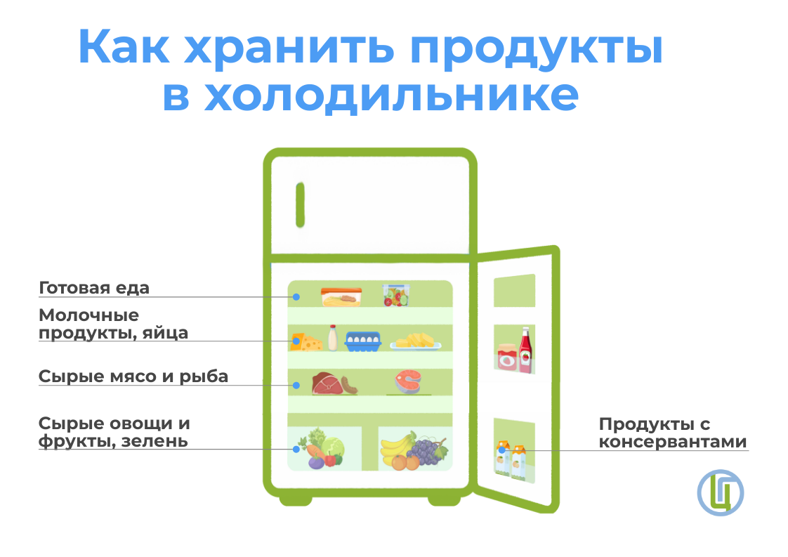
Соблюдение всех перечисленных рекомендаций поможет избежать заболевания острой кишечной инфекцией и сохранит Ваше здоровье и здоровье Вашего ребенка.
Территориальный отдел Управления Роспотребнадзора по Вологодской области
в Тотемском, Бабушкинском, Нюксенском, Тарногском районах

